1. 添加工作室的预约情况

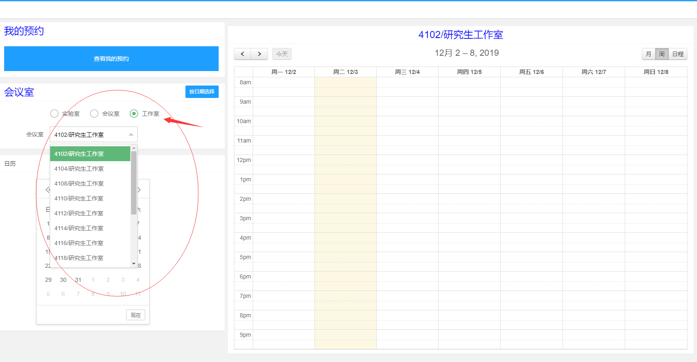

2、解决刘鑫所用设备出现的预约信息填充不一致的问题

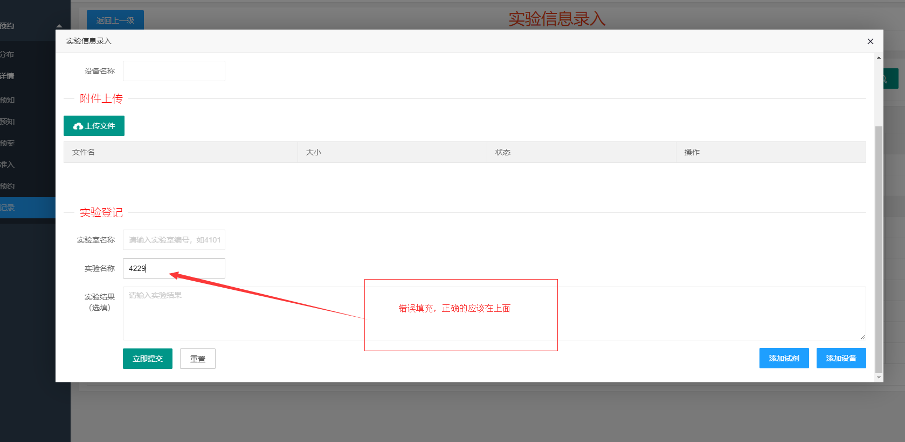

3、个人信息界面增加一个修改密码的功能

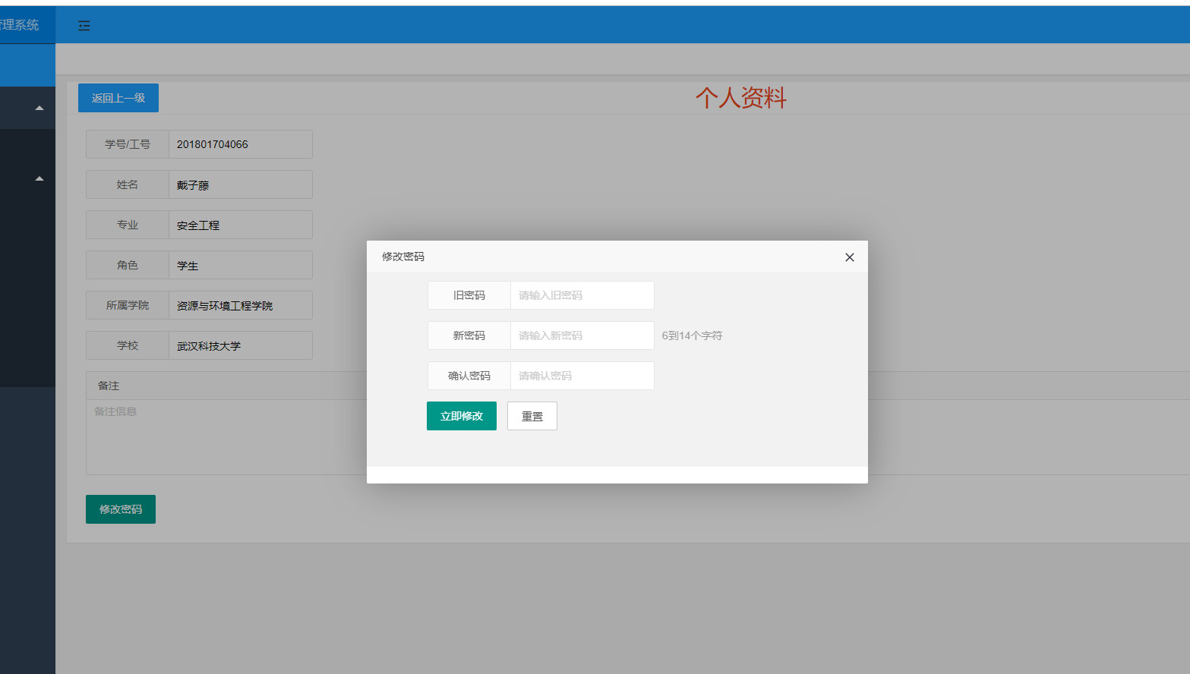

1. 实验信息录入情况统计

今日如下人员完成实验室的预约（其他工作室）

